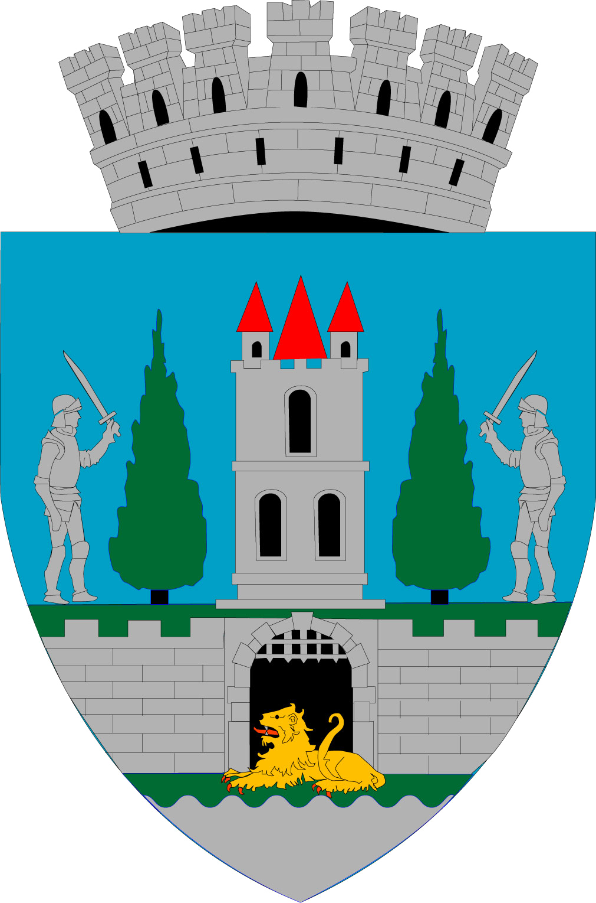
ROMÂNIA
JUDEŢUL SATU MARE
CONSILIUL LOCAL AL
MUNICIPIULUI SATU MARE

HOTĂRÂREA Nr. 251/12.10.2018

privind aprobarea Acordului de parteneriat între Serviciul Public de Asistenţă Socială Satu Mare și Asociația Organizația Caritas a Diecezei Satu Mare și asigurarea contribuției proprii în cadrul proiectului ,, Implicat și activ la vârsta înțelepciunii! ″ al Serviciului Public de Asistenţă Socială Satu Mare

Consiliul Local al municipiului Satu Mare întrunit în şedinţa extrordinară din data de 12 octombrie 2018,
Luând act de raportul raportul comun al Serviciului Scriere, Implementare și Monitorizare Proiecte și al directorului executiv din cadrul aparatului de specialitate al primarului, înregistrat sub nr.47539/9.10.2018, expunerea de motive a viceprimarului municipiului Satu Mare, în calitate de iniţiator, înregistrată cu nr. 46992/5.10.2018, adresa Serviciului Public de Asistenţă Socială Satu Mare înregistrată sub nr.9945/04.10.2018, de raportul comisiei de specialitate a Consiliului Local Satu Mare;
Având în vedere prevederile :
-Ordinului nr. 714/17.07.2018 privind aprobarea Ghidului Solicitantului Condiții Specifice ”Bunicii comunității – Servicii Sociale și socio-medicale pentru persoane vârstnice”, aferent Programului Operațional Capital Uman 2014-2020”, Axa Proiritară 4, Prioritatea de investiții 9.ii., Obiectiv Specific 4.4, Reducerea numărului de persoane aparţinând grupurilor vulnerabile prin furnizarea unor servicii sociale/ medicale/ socio-profesionale/ de formare profesională adecvate nevoilor specifice,
- Hotărârea Consiliului Local al Municipiului Satu Mare nr.231/27.09.2018 privind aprobarea înaintării spre finanţare a propunerii de proiect ,, Implicat și activ la vârsta înțelepciunii! ″ finanțat prin Programul Operaţional Capital Uman 2014-2020 de către Serviciul Public de Asistenţă Socială Satu Mare ;

În conformitate cu prevederile art.112 alin.3 lit.j din Legea nr.292/2011 a asistenţei sociale, cu modificările şi completările ulterioare;

Ţinând seama de prevederile Legii nr. 24/R/2000 privind normele de tehnică legislativă pentru elaborarea actelor normative, republicată, cu modificările şi completările ulterioare;
În temeiul prevederilor art. 36 alin. (1) şi alin. (2) lit. b), art. 45 alin. (2) şi art. 115 alin.(1) lit. b) din Legea administraţiei publice locale nr. 215/2001 republicată, cu modificările şi completările ulterioare,
Adoptă prezenta
H O T Ă R Â R E:

Art.1. Se aprobă Acordul de parteneriat între Serviciul Public de Asistenţă Socială Satu Mare și Asociația Organizația Caritas a Diecezei Satu Mare, conform Anexei care face parte integrantă din prezenta hotărâre.

Art.2. (1) Se aprobă proiectul ,, Implicat și activ la vârsta înțelepciunii! ″ al Serviciului Public de Asistenţă Socială Satu Mare, în valoare de 2.791.789,45 lei.
(2) Se aprobă asigurarea contribuției proprii ce revine autorității administrației publice locale din costurile eligibile aferente proiectului, reprezentând 2 % din valoarea totală eligibilă a proiectului.

Art.3. Cu ducere la îndeplinire a prezentei hotărâri se încredinţează Serviciul Public de Asistenţă Socială Satu Mare şi Primarul Municipiului Satu Mare.

Art.4.Prezenta hotărâre se comunică, prin intermediul secretarului municipiului Satu Mare, în termenul prevăzut de lege, primarului municipiului Satu Mare, Serviciului Public de Asistenţă Socială Satu Mare şi Instituţiei Prefectului - Judeţul Satu Mare.

Preşedinte de şedinţă Contrasemnează
Gáti Ştefan Secretar al municipiului
Mihaela Maria Racolţa

Prezenta hotărâre a fost adoptată cu respectarea prevederilor art.45 alin.(2) din Legea administraţiei publice locale nr. 215/2001, republicată, cu modificările şi completările ulterioare;
Total consilieri în funcţie | 23
Nr . total al consilierilor prezenţi | 14
Nr total al consilierilor absenţi | 9
Voturi pentru | 14
Voturi împotrivă | 0
Abţineri | 0

Redactat în 6 exemplare originale

